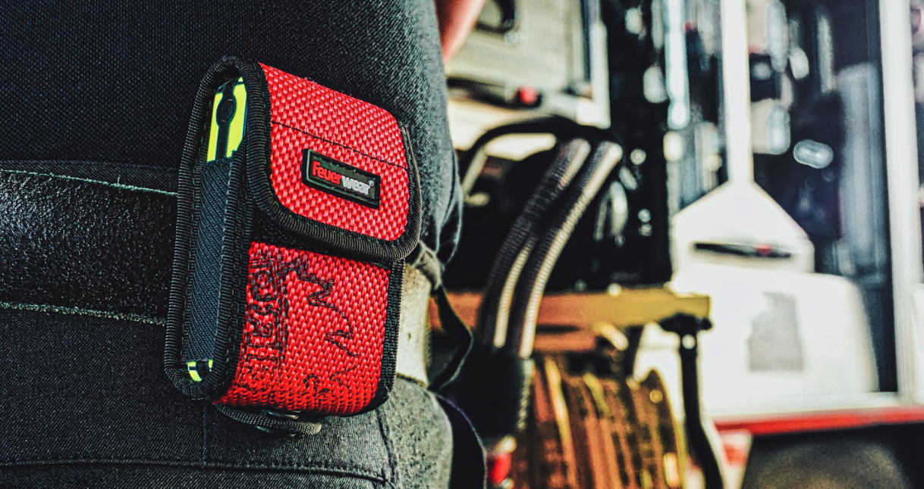
Feuerwear-Meldertasche Roger 2 meldet sich zum Einsatz!
Ab sofort bietet Feuerwear die Meldertasche Roger in einer weiteren Variante für Airbus P8GR und Motorola TPG2200 an
Köln, im April 2021 – Mit dem brandneuen Roger 2 aus recyceltem Einsatz-Feuerwehrschlauch sind auch größere Melder immer sicher, sichtbar und griffbereit mit dabei. Mit Roger 2 wird der Melder dank des besonders robusten Materials Feuerwehrschlauch zuverlässig geschützt. Wind und Wetter, Staub und Stöße können ihm somit nicht so schnell zu Leibe rücken. Gleichzeitig ist er mittels des breiten Klettverschlusses bei Bedarf schnell zur Hand. Am Gürtel ist Roger 2 bestens platziert. Zur Befestigung gibt es eine stabile Schlaufe mit starkem Ringfederdruckknopf. Im Vergleich zu Roger 1 ist die neue Größe Roger 2 etwas höher und perfekt angepasst für viele weitere digitale Einsatzmelder. Jeder Roger ist immer ein Unikat – nachhaltig, langlebig und robust.
Gerade für die freiwillige Feuerwehr ist der Funkmelder das wichtigste Tool bei jeder Rufbereitschaft und ein echtes Stück „Feuerwehr-Kultur“. Roger 2 bietet hier eine einzigartige Ergänzung, die auf stylische Art die Hilfs- und Einsatzbereitschaft der Helden unterstreicht. Er besteht aus original Feuerwehrschlauch, der viele Jahre im Löscheinsatz durch Schlamm und Geröll gezogen wurde und zusammen mit Feuerwehr-Kollegen Leben gerettet hat. Diese echten Einsatzspuren sowie unterschiedliche Prüfaufdrucke machen jeden Roger 2 zu einem einmaligen Unikat mit einer eigenen Geschichte.
Größe, Preis und Verfügbarkeit
Roger 2 ist ab dem 14. April 2021 im Online-Shop www.feuerwear.de für 39,- Euro erhältlich. Es gibt ihn in den Schlauchfarben Rot oder Weiß sowie in der Farbe der Schlauchinnenseite: Schwarz.
Mit den Innenmaßen von 10 x 6 x 2,5 cm (H B T) ist Roger 2 für die etwas größeren zum Einsatz kommenden digitalen Funkemelderempfänger optimal passend. Somit eignet sich Roger 2 perfekt für die Modelle der Serien Airbus P8GR Tetra Pager und Motorola TPG2200 Tetra Pager.

Weitere Infos unter:
https://www.feuerwear.de/accessoires-aus-feuerwehrschlauch/meldertasche-roger

Meldertasche Roger im Video vorgestellt:
https://www.youtube.com/watch?v=IWRosrh_lPY

Über Feuerwear
Die Firma Feuerwear wurde 2005 von Martin Klüsener gegründet. Seit 2008 führt er mit seinem Bruder Robert Klüsener zusammen die Feuerwear GmbH & Co. KG. Das Label gestaltet und produziert hochwertige Taschen, Rucksäcke und ausgefallene Accessoires aus gebrauchten Feuerwehrschläuchen, die sonst als Abfall die Umwelt belasten würden. Dieses Konzept wird als Upcycling bezeichnet. Dank unterschiedlicher Aufdrucke und Einsatzspuren ist jedes der handgefertigten Produkte ein Unikat. Dabei klingt die Auflistung des Sortiments – Scott, Dan, Bill & Co. – wie die Besetzung einer amerikanischen Löschzug-Staffel. Als Modeartikel und Technik-Zubehör hat sich die Feuerwear-Mannschaft fest etabliert.
Das Thema Nachhaltigkeit ist von Beginn an zentraler Bestandteil der Unternehmensphilosophie: So werden die CO₂-Emissionen, die beim Versand und Transport der Ware entstehen, über „atmosfair“ ausgeglichen. Desweiteren bezieht Feuerwear Ökostrom von Greenpeace Energy – konsequent ohne Kohle und Atomkraftwerk – und sorgt für eine schonende Reinigung der Schläuche. Eine Ökobilanz in Zusammenarbeit mit TÜV Rheinland liefert seit 2012 die Grundlage für weitere Optimierungen in Sachen Nachhaltigkeit. Feuerwear-Unikate sind in zahlreichen Einzelhandelsgeschäften erhältlich, auch über Deutschlands Grenzen hinaus. Eine tagesaktuelle Übersicht aller Händler ist hier zu finden: www.feuerwear.de/im-laden-kaufen.
Weitere Informationen können unter www.feuerwear.de und www.facebook.com/feuerwear sowie www.instagram.com/feuerwear abgerufen werden.

